INFORME FINAL

Nombre del Proyecto

Mandante

INFORME FINAL INTEXA
MES 20XX

TABLA DE CONTENIDOS

TABLA DE CONTENIDOS 2
I. IDENTIFICACIÓN DE LA OBRA. 2
A. Descripción del Proyecto. 2
B. Resumen del Contrato. 3
C. Plazo. 3
II. AVANCE DE OBRA. 4
A. Estado Actual de Avance.- 4
B. Curva S. 4
III. CONTROL FINANCIERO 6
A. Estado Financiero.- 6
B. Presupuesto Actualizado.- 6
C. Resumen de Estados de Pago.- 7
D. Resumen de Adicionales.- 8
IV. GESTION DE CALIDAD 8
A. Estados de pago.- 9
B. Contrato.- 9
C. Aseguramiento de calidad.- 9
D. Hechos Relevantes.- 11
V. SEGURIDAD 11
VI. GENERALIDADES 12
A. Profesionales.- 12
B. Subcontratos.- 12
VII. VIRTUDES Y DEBILIDADES DEL PROYECTO 12
A. Virtudes del Proyecto.- 12
B. Debilidades del Proyecto.- 12
VIII. ARCHIVO FOTOGRAFICO 13
IX. ANEXOS 14

IDENTIFICACIÓN DE LA OBRA.

Descripción del Proyecto.

El proyecto se denomina xxxxxxxxxxx, este se encuentra emplazado en el Loteo xxxxxxxx, de calle xxxxxxxx, comuna de xxxxx. El mandante es xxxxxxxxx. representados por don xxxxxxxxxxxx.

La empresa contratista es la constructora xxxxxxxxxxxx para realizar las obras de xxxxxxxxxx a suma alzada con un monto de $ xxxxxxxxxxx mas I.V.A. El contrato fue renegociado y se les disminuyeron partidas a fin de minimizar los costos del proyecto.

Si Corresponde De este valor se excluyen la especialidad de climatización y seguridad, el cual será manejado por Trivia S.A. y administrado por Larraín Prieto Risopatrón.-

El plazo inicial de ejecución es de xxxx días, pero se realizaron dos aumentos de plazos solicitados por la constructora y aprobados por el mandante, uno que lo modifica a xxxx días y el ultimo aumento de plazo y final del proyecto es de xxxx días, todo elaborado a partir del diseño del arquitecto Sr. xxxxxxx Oficina xxxxxxxx.-

- El desglose de las superficies útiles totales por recinto del proyecto se describe en el siguiente cuadro:

OFICINAS | Primer Piso | Segundo Piso | Tercer Piso | Ampliación | Sub-Total
DESCRIPCION | m2 | m2 | m2 | m2
Modulo 1
Modulo 2
Modulo 3
Totales

- Nota: El terreno tiene una superficie de m2 emplazado en las calles Camino Lo Echevers, Ojos del Salado y calle Cordillera.-

Resumen del Contrato.

Tipo de Contrato | : | Suma alzada
Monto del Contrato | : | mas I.V.A.
Anticipo | : | XX%
Boleta de Garantía Fiel cumplimiento de Contrato | : | X % del valor del contrato
Retenciones | : | X% de cada estado de pago
Plazo de Ejecución inicial | : | xxx días
Plazo Total Ejecución Obra | : | xxx días
Fecha de Inicio | : | XX de XX de 20XX
Fecha de término | : | XX de XX de 20XX

Plazo.

 | Días | %
Fecha Inicio | xx/xx/20XX | xx,xx%
Fecha Termino ampliado | xx/xx/20XX | xx,xx%
Plazo Inicial | xxx | xx,xx%
Estatus del plazo Total | xxx | 100%

AVANCE DE OBRA.

Estado Actual de Avance.-

Para las faenas propias de Edificación relacionadas con las Terminaciones podemos constatar que estas se encuentran finalizadas a un 100,00%.-

Si existen partidas pendientes mencionarlas.
Dentro de los puntos pendientes de la constructora xxxxxxx se pueden mencionar, la automatización de portones de acceso vehicular por calle Echevers y Ojos del salado por no cumplimiento de compromiso acordado, la energización de baños de Locales Comerciales partida adicional que no estaba en presupuesto original y que eran parte de las observaciones hechas a la obra. La instalación de tableros de fuerza para clima, solicitado a la constructora siendo este eliminado de los extras por no cumplimiento de fechas por parte de la constructora y que en estos momentos lo ejecuta un contratista externo, contratado directamente por el mandante.-

La ITO ha entregado todos los antecedentes necesarios para la Recepción Final de obra al arquitecto xxxxxxx, el ingreso de este expediente lo realizo directamente el mandante. Con fecha de inspección del arquitecto revisor para el día viernes xx de xxxx de 200x.-

Curva S.
Termino de Obra

Esperado: 100,00%
Real : 99,25%
24 de Julio 2008

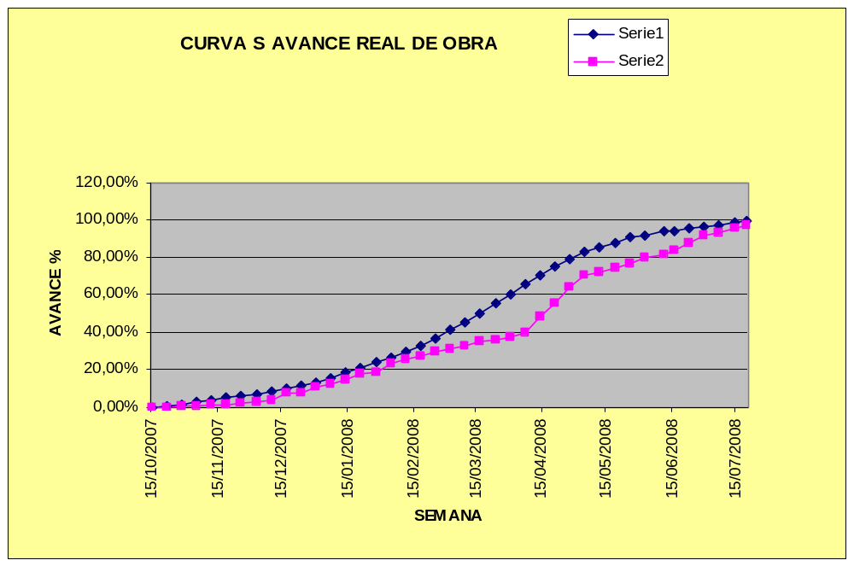
Periodo de retardo

Esperado: 65,94%
Real : 40,00%
07 de Abril 2008
Entrega Provisoria

Esperado: 100,00%
Real : 100,00%
08 de Agosto 2008

- A la fecha del presente informe la obra presenta un 100,00% de las obras ejecutadas, exceptuando las ya descritas anteriormente de responsabilidad directa de la constructora xxxxxxxxx, si existen partidas contratadas por el mandante mencionarlas también podemos mencionar que actualmente se encuentran en ejecución las partidas contratadas directamente por el mandante como son:

- La instalación del riego automático para jardines con un avance de un 80%.-
- Seguridad perimetral y control de accesos, con un avance de un 80%.-
- Tableros eléctricos para clima con un 95 % de avance.-
- Pavimentación de accesos por calle Echevers, el Status de la partida esta aprobada por el mandante y se celebra el contrato con fecha de inicio para el día 14 de Enero 2009.-

- La aprobación de los accesos según Vialidad pasa por la solución de algunas medidas de mitigación que no estaban contempladas en el proyecto Vial Básico, Vialidad solicita estas medidas que no están cotizadas.-

- Se deja constancia que en el presupuesto entregado por el contratista que realizo las medidas de mitigación consideradas en el proyecto vial, el Ítem de las vallas peatonales se elimino a solicitud del mandante y que se encuentra pendiente su ejecución.-

CONTROL FINANCIERO

Estado Financiero.-
Incorporar Cuadros Actualizados
ESTADO FINANCIERO OBRA GRUESA
DESCRIPCIÓN | (%) | MONTO PAGADO | MONTO POR PAGAR | TOTALPRESUP.
Anticipo
Total costo directo
Gastos generales
Utilidades
Total Neto
Retenciones
Descuento anticipo
Valor total
I.V.A.
Total a pagar
 |  | 100,00% | 0,00%

Presupuesto Actualizado.-
Incorporar Cuadros Actualizados
CUADRO PRESUPUESTO ACTUALIZADO
DESCRIPCIÓN | AVANCE | TOTAL CONTRATADO | MONTO | MONTO | TOTAL CANCELADO
DESCRIPCIÓN | (%) | TOTAL CONTRATADO | CANCELADO | POR PAGAR | TOTAL CANCELADO
O B R A G R U E S A
Costos Obra Gruesa
Aumentos de Obra
Costos Cubierta
Costo Total Neto Obra Gruesa
T E R M I N A C I O N E S
Total Costo Directo
Gastos Generales (13,69%)
Utilidad / Imprevistos (10,00%)
Costo Neto Terminaciones
Aumentos de Obra
Extraordinarios de Obra
Disminuciones de Obra
Utilidades Aumentos y Extras
Adicionales posterior a entrega
G. G. y Utilidades post entrega
Negociaciones G.G.
Materiales en terreno
Consumo eléctrico pendiente
Costo Directo Adicionales y otros
Costo Total Neto Terminaciones
O T R A S O B R A S C O M P L E M E N T A R I A S
Costos Climatización
Costos por Ascensor
Total Neto de Obras Complementarias
PRESUPUESTO ACTUALIZADO CENTRO LOGISTICO PORTOFINO
Total Neto Actualizado
I.V.A. | 19%
Total Venta C/I.V.A. Actualizado

Resumen de Estados de Pago.-

Resumen Constructora:

Incorporar Cuadro de reumen Estados de pago
ITEM | DESIGNACION | SUBTOTAL | DESCUENTO | RETENCIONES | LIQUIDO
 |  |  | ANTICIPO (20%) | (5%) | A PAGO
1.- | Anticipo
2.- | Estado de pago Nº 1
3,- | Estado de pago Nº 2
4,- | Estado de pago Nº 3
 | TOTAL NETO

- El estado de pago Nº 4 se eliminan los accesos vehiculares de Calle xxxxxx y xxxxxxxx, veredas y reposición de veredas exteriores ya que estas obras no están ejecutadas.-

Resumen de Adicionales.-

En el siguiente cuadro se muestra el resumen de los presupuestos por modificaciones de obra solicitados a la constructora xxxxxxxx, cuyos montos de precios unitarios y cantidades han sido revisados, analizados y aprobados por esta I.T.O, para su posterior aprobación por parte del mandante.-

Incorporar Cuadro de reumen Estados de pago
CUADRO PRESUPUESTO ACTUALIZADO
DESCRIPCIÓN | AVANCE | TOTAL CONTRATADO | MONTO | MONTO | TOTAL CANCELADO
DESCRIPCIÓN | (%) | TOTAL CONTRATADO | CANCELADO | POR PAGAR | TOTAL CANCELADO
Aumentos de Obra | 100,00%
Extraordinarios de Obra | 100,00%
Disminuciones de Obra | 100,00%
Utilidades Aumentos y Extras | 100,00%
Adicionales posterior a entrega | 100,00%
G. G. y Utilidades post entrega | 100,00%
Negociaciones G.G. | 100,00%
Materiales en terreno | 100,00%
Consumo eléctrico pendiente | 100,00%
Costo Directo Adicionales y otros

- Todos los montos fueron revisados y chequeados por la I.T.O. en conjunto con la constructora, aceptados por ambas partes, quedando pendiente por mandante el Ítem consumo eléctrico presentado por la constructora.-

GESTION DE CALIDAD

Durante el desarrollo del proyecto y en este periodo en particular, nuestra labor ha sido certificar la calidad de las obras y el cumplimiento de los aspectos técnicos y administrativos del contrato.-

Nuestra labor se ha desarrollado en conjunto con el mandante, el Arquitecto y la Constructora, en el sentido de realizar recomendaciones que tiendan a prevenir errores y mejorar los sistemas constructivos y agilizar el proceso de operación y puesta en marcha del proyecto.-

Se llevo a cabo la inspección de todas las partidas mediante protocolos de inspección que fueron entregados a medida que fueron ejecutándose las partidas y entregadas semanalmente en los informes a casa central y al mandante.-

- Tabiquerías y revestimientos.-
- Enfierradura de Machones, escaleras, vigas de fundación y losa.-
- Moldaje de cimientos, escaleras, machones y estanques.-
- Hormigón en escalera, muros, pilares y losas de bascula.-
- Instalaciones sanitarias, eléctricas y de clima.-
- Instalación de Ascensor en Edificio.-
- Terminaciones en general.-
- Obras Civiles Exteriores.-

Todos los protocolos fueron entregados a la constructora xxxxxxxxxx como informativo, para que realicen su propia gestión interna de calidad, posterior ha esto se devolvía con su firma de recepción de dichas observaciones y no conformidades para el registro internote INTEXA S.A.-

Estados de pago.-

- Revisión del estado de pago Nº 8 de la constructora xxxxxxxxxxxxxxx, revisado y aprobado por la I.T.O. según lo que indica en contrato y respaldados en los archivos respectivos, de todas maneras se realiza análisis en conjunto mandante y constructora, para su aprobación como lo determina el contrato pactado.-

- La recepción del cobro por devolución de retenciones correspondientes a las obras de instalación de cubierta realizadas por Montajes Aguilar, fueron previamente revisadas y aprobadas por la I.T.O, para la cancelación de las retenciones realizadas por el mandante.-

Contrato.-

- La inspección técnica ha revisado mayores obras y obras extraordinarias obteniéndose rebajas sustanciales en las revisiones posteriores. Existiendo varias diferencias en las cubicaciones objetadas, se han modificado de acuerdo a la realidad y al análisis realizada por la inspección técnica, las cuales han sido chequeadas y las que no tienen argumentación alguna o justificación de respaldo han sido objetados los cobros de estas.-

- Las reuniones de obra finalizaron el día Lunes xx de xxxx de 200x, con una ultima reunión para coordinar la fecha de entrega provisoria de Obra, acordando entre las partes el día xx de xxxxxxx de 200x, la recepción Provisoria de Obra, dejando constancia en acta y en libro de obra, todas las observaciones realizadas por la I.T.O. y el Arquitecto Proyectista se corregirán en un plazo de 30 días corridos.-

Aseguramiento de calidad.-

Se ha implementado el sistema de control de calidad en todas las partidas presentes a la fecha de ejecución del proyecto, este control se llevo a cabo mediante el uso de protocolos de inspección y seguimientos periódicos que fueron adjuntos a los informes semanales y mensuales entregados a casa central y posteriormente al mandante, a continuación se detalla inspección.-

- Revisión de planos y especificaciones técnicas.-

- Revisión en terreno de armaduras, moldajes y colocación de Hormigones.-

- Los Trazados:
Se hizo de acuerdo a los planos de terminaciones y detalles, se contó con la revisión y aprobación del arquitecto proyectista Sr. Christián Cid según lo indicado en circulares y RDI emitidas por la I.T.O.-

- Las Bases estabilizadas:
Se hizo de acuerdo a los planos del proyecto de pavimentos e indicaciones de arquitectura, se realizo modificaciones a las pendientes y a los espesores del proyecto tanto en los estacionamientos vehiculares livianos y los pavimentos de rodado camiones, previa revisión y aprobación del arquitecto proyectista Sr. Christián Cid, según consta en los RDI emitidas por la I.T.O. y los detalles realizados en terreno.-

- Los Moldajes:
Como el tipo de construcción consultaba más faenas de hormigón armado que los prefabricados por de Tensocret, los moldajes utilizados se confeccionaron en obra con placa de terciado fenólica para elementos de hormigón visto y de terciado moldaje para elementos que llevan recubrimiento, se verifico el uso máximo de estos elementos, el cual no fue de mas de tres usos.-

- Los Fierro:
El fierro que se usó para las escaleras y los muros de portería son los especificados en planos según calculista, A 63 – 42H y usando para las amarras de los fierros acero negro # 18.-

- Los Hormigones:
Todos los hormigones que se utilizaron en las obras de terminación como, estanque de agua, pavimentos y obras civiles de Bascula, fueron suministrados por la Empresa de Hormigones Premezclados Premix Lo Echevers y controladas sus dosificaciones de acuerdo a lo especificado por cálculo por laboratorios propios y los contratados por la constructora para este efecto el cual fue el IDIEM y DITUC mediante ensayos de muestras.-

- Las Tabaquerías:
Todos los trabajos se realizaron de acuerdo a especificaciones, planos de arquitectura y los detalles, entregados al momento del contrato y que toda modificación posterior fue chequeada y revisada por la I.T.O. para su posterior aprobación tanto como por el arquitecto y el mandante.-

- Los Revestimientos:
Se realizaron según las especificaciones técnicas, planos de arquitectura y detalles, cualquier modificación en el transcurso de las faenas fueron presentadas por la ITO dejando registro tangible o magnético de lo solicitado tanto del arquitecto como del mandante.-

- Las Instalaciones:
Todas las instalaciones sanitarias fueron decepcionadas por la I.T.O. con pruebas parciales de las instalaciones y por tramos dejando la recepción final de los artefactos cuando estén conectadas la los servicios públicos.-

Protocolos: Se utilizan protocolos de INTEXA Ingeniería S.A. para recibir las diferentes etapas de la obra. Las recepciones se hacen por esta inspección y entregadas por profesional de la constructora.-

- Durante este periodo, las labores de la Inspección Técnica se centraron en las faenas de la terminaciones de los Módulos de Oficinas, Edificio Oficinas, Locales Comerciales, Portería de acceso camiones, trabajos de pavimentos exteriores para estacionamientos y andenes de camiones con calle de circulación, trabajos de terminaciones y revestimientos de tabiques, de manera tal que se realizaron observaciones verbales y escritas durante el proceso constructivo.-

Hechos Relevantes.-

- Con fecha xx de xxxxx de 200x se comienzan los trabajos de instalaciones de faenas por parte de la constructora xxxxxxxx.-

- La constructora solicita su primer aumento de plazo por paralización de Obras el xx de xxxx de 200x, que es aceptado con un aumento de xx días mas el plazo original quedando un plazo de 240 días y que esta registrado en análisis e informe realizado por la ITO entregado al mandante.-

SEGURIDAD

- Durante todo el periodo en la ejecución de las terminaciones se instruye al personal sobre los procedimientos seguros en su trabajo y en las faenas que se realizan en obra por parte de la constructora. Se realiza verificación de las condiciones de seguridad para las faenas de edificación de acuerdo con la pauta de la Mutual de Seguridad de la Cámara Chilena de la Construcción.

- Se realizan observaciones durante la inspección de las condiciones de seguridad para el trabajo en altura, y se reitera la obligación de dar cumplimiento a las normas legales y ha generar cambios en las observaciones de terreno, entre las cuales se pueden mencionar las siguientes:

- Se realizaron charlas de inducción a todos los trabajadores nuevo por parte de la prevencionista encargada de la seguridad de la constructora.-

- Intexa Ingeniería S.A. apoya a la constructora en terreno, en la elaboración de medidas de mitigación para los trabajos inseguros que son observados por la ITO, para que adecuen la ejecución de las faenas en procedimientos mas seguros.-

GENERALIDADES

Profesionales.-
ESPECIALIDAD | EMPRESA | RESPONSABLE | CELULAR | E –MAIL
Arquitecto
Visitador
Administrador
Jefe de terreno
Oficina técnica
Coordinador
I.T.O.

Subcontratos.-

ESPECIALIDAD | EMPRESA | RESPONSABLE | CELULAR | E –MAIL
Tabiquería
Instalación Eléctrica
Instalación Sanitaria
Estructura metálica

VIRTUDES Y DEBILIDADES DEL PROYECTO

Virtudes del Proyecto.-

“Depende del proyecto Ejemplo:” Una de las virtudes mas evidente fue que las edificaciones estaban emplazadas en una superficie grande, de formas rectilíneas y ordenadas, donde las partidas permitían que la programación y la ejecución sean fáciles de abordar, la mayoría de las faenas no eran dependientes una de otra y se podían realizar varias a la vez, permitiendo el inicio de una partida sin que terminar otra.-

Debilidades del Proyecto.-

“Depende del proyecto Ejemplo:” La obra Gruesa en alguna medida complico el detalle en las terminaciones, debido a las diferencias de niveles y desplomes de pilares, vigas y muros; en algunos casos estas diferencias fueron demasiado desproporcionados siendo estos de difícil solución, para evitar estas irregularidades e imperfecciones futuras en estos encuentros entre los elementos prefabricados, en los remates de terminación se emplearon soluciones simples y de fácil corrección teniendo en cuenta futuros movimientos estructurales.-

ARCHIVO FOTOGRAFICO
Colocar las fotografías más relevantes, máximo 8 Fotos:

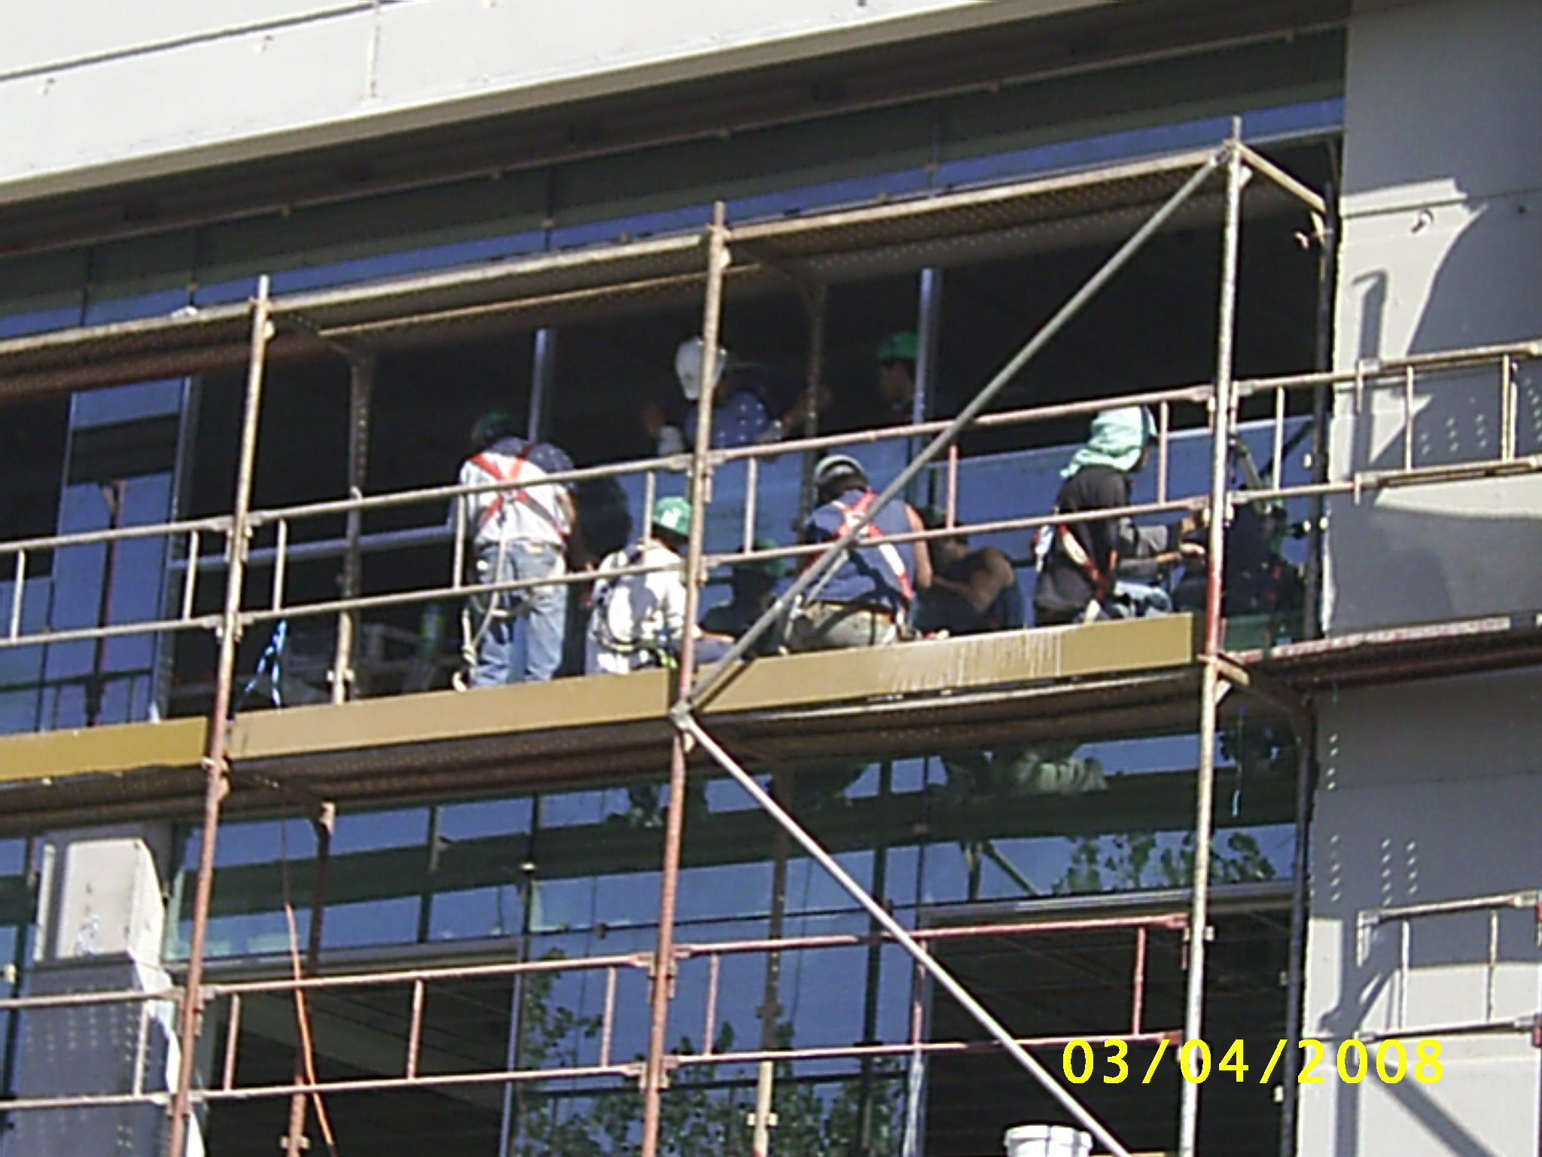 | Foto N° 1.- En esta foto se aprecia la fachada de los Módulos de Oficinas en sector de calle Echevers, la instalación de cristales en muro cortina. En la parte superior se observa a los maestros instalando el cristal de los paños fijos dejando para una segunda etapa la instalación de las ventanas proyectantes.-
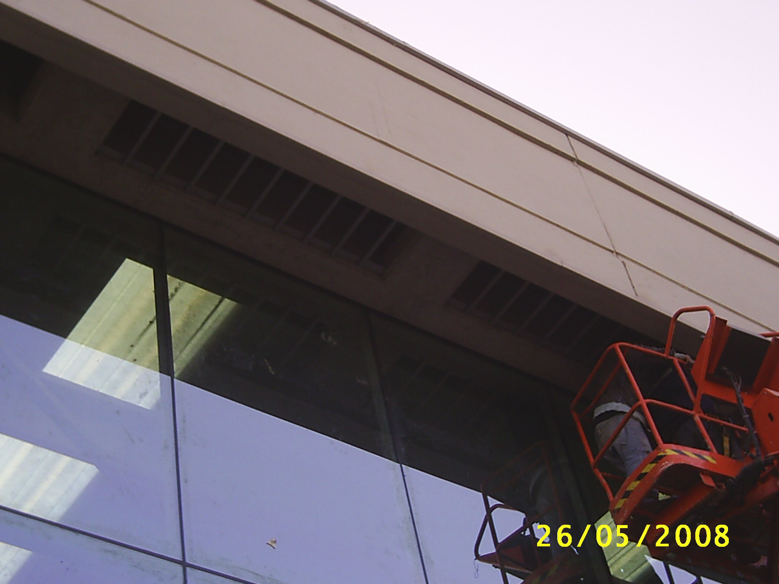 | Foto N° 4.- En esta foto se comienza a montar el cielo exterior en minicel de locales comerciales y Módulos de Oficinas este elemento esta conformado por ángulos metálicos fijados en alero panel prefabricado y vigas prefabricada.-

ANEXOS
Incorporar todos los pendientes o certificaciones en curso, más relevantes:
